VClass 10 Teknik Pemrograman

Terstruktur 2

Nama : Muhammad Shiddiq Fathullah

NPM : 14118957

Kelas : 2KA88

## Soal :

Kerjakan Latihan yang ada pada materi Struct halaman terakhir.

## Jawaban :

Output

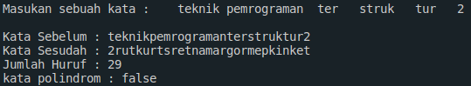

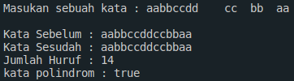

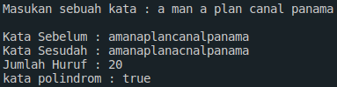

source code

